**География, 6 класс**

**Демо-вариант.**

**1***.* **К свойствам географической оболочки не относят:**

а) зональность в) целостность

б) неизменность г) ритмичность

**2. По сравнению с сушей водная поверхность:**

а) быстрее нагревается и быстрее остывает

б) медленнее нагревается и медленнее остывает

в) медленнее нагревается, но быстрее остывает

г) быстрее нагревается, но медленнее остывает

**3. Ветер, дующий на юго-восток, называют:**

а) юго-западным б) северо-восточным в) юго-восточным г) западным

**4.** **Какова главная причина образования цунами?**

а) подводные землетрясения; в) приближение и удаление Луны;

б) постоянные ветры; г) температура воды.

**5. К климатообразующим факторам не относят:**

а) географическую широту б) господствующие ветры

в) преобладающий тип растительности г) близость к океану

**6. Как называется углубление, выработанное постоянным водным потоком?**

Ответ: ______________________.

**7. Как называется прибор, используемый для измерения влажности воздуха?**

Ответ: _____________________.

**8. Как называются группы людей, объединённых общностью происхождения и сходством внешних признаков, сложившихся под влиянием климата и других особенностей природной среды.** Ответ:_____________________.

**9. Как называется устойчивое сочетание всех природных компонентов?**

Ответ: ______________________

**10. Назовите самые высокие горы Земли.** Ответ: _____________________

**11. Определите, о какой группе живых организмов идет речь?**

Это мелкие организмы: растения и животные, которые перемещаются с током воды и населяют верхнюю часть водной толщи. Они служат основной пищей для многих морских животных Ответ: _____________________________

**12. Установите соответствие :**

|  |  |
| --- | --- |
| осадки | группы |
| 1.дождь, морось | а) жидкие осадки из облаков |
| 2.роса, иней | б) твердые осадки из облаков |
| 3.снег, град | в) осадки непосредственно из воздуха |

**13. Выберите лишнее слово из строки**

А) Дождь, град, иней, бриз, снег;

Б) Абсолютная влажность, насыщенный воздух, стратосфера, относительная влажность; гигрометр. Ответ: А) _______________________, Б) ______________________

**14.* (**1) Гидросфера — водная оболочка Земли. (2) Она состоит из вод Мирового океана, вод суши и водяного пара атмосферы. (3) Воды Мирового океана соленые. (4) Они включают в себя моря, заливы, проливы. (5) На них приходится более 96 % вод гидросферы. (6) Воды суши в основном пресные. (7) К ним относятся реки, озера, болота, подземные воды, ледники и многолетняя мерзлота. (8) Человек для своих нужд использует в основном пресную воду, большая часть которой находится в замерзшем состоянии. (9) Самым большим хранилищем пресной воды являются покровные ледники Антарктиды и Гренландии. (10) Изучением гидросферы занимаются ученые гидрологи.

**По каким предложениям можно определить составные части гидросферы?**

*Перечислите номера этих предложений*. ОТВЕТ: _________________

**15**.* Установите соответствие между названиями природных зон и географическими особенностями, которые характерны для каждой из них. Для этого к каждой позиции первого столбца подберите соответствующую позицию из второго столбца.

|  |  |
| --- | --- |
| **ГЕОГРАФИЧЕСКИЕ ОСОБЕННОСТИ** | **ПРИРОДНЫЕ ЗОНЫ** |
| А) расположена в умеренном климатическом поясе; | 1) пустыня |
| Б) преобладают грызуны и травянистая растительность; | 2) степь |
| В) находится в жарком тропическом климате; |  |
| Г) много змей, черепах, пауков и почти нет растений; |  |
| Д) круглый год один и тот же сезон года; |  |
| Е) почвы этой природной зоны самые плодородные. |  |

 Запишите в таблицу выбранные цифры под соответствующими буквами.

**16.* Задания 1-4 выполняются с использованием приведённого ниже фрагмента топографической карты.**

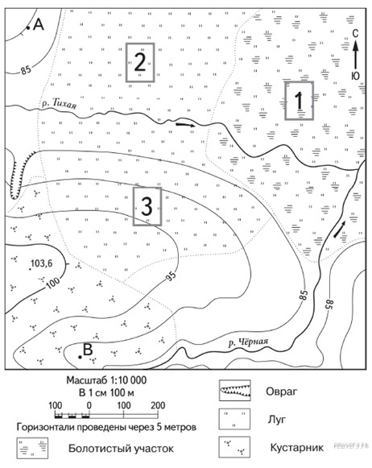

1.На каком берегу реки находится овраг?

2.В каком направлении от точки А находится болотистый участок?

3. Определите расстояние между точками А и В по прямой. Для выполнения этого задания воспользуйтесь линейкой. Расстояние измеряйте по центрам точек.

*Ответ округлите до десятков метров и запишите без единиц измерения.*

4.Какой из объектов, представленных на фотографиях, может быть сооружён на участке 2? Обоснуйте свой ответ.

